De Roddelquiz 13

1. **Wat is volgens Tuintoppers dé tuintrend van 2023?**

* Hout hout en nogeens hout. Houten schutting, houten tuinmeubels etc. voor dat ultieme bourgondische gevoel
* Langs je oprijlaan allemaal lavendelstruikjes plaatsen
* Een moestuintje waar je o.a. verse munt kweekt
* Van die antieke vaasjes met allemaal verschillende kleuren bloempies erin
* Mos

1. **Welk bizarre voorval heeft zich afgelopen week voorgedaan in een gevangenis in Polen?**

* Toen de cipiers ’s-ochtends bij de gevangenen langsgingen kwamen ze er tot hun schrik achter dat er geen enkele gevangene meer in het gebouw aanwezig was. Alle gevangenen waren ontsnapt. Niemand weet hoe en ze zijn allemaal spoorloos. Dit is natuurlijk levensgevaarlijk
* Jan Rozman, de meest beruchte en gezochte crimineel van Polen, stond ineens bij de gevangenis om zichzelf aan te geven. Wat is hij van plan?
* Gevangene K. Lins had een instagram-live gestart vanuit haar cel. Ze liet haar cel zien aan de honderden kijkers en spillde de tea over wat er inside allemaal gebeurde. De bewakers kwamen er natuurlijk snel achter maar hoe was Lins in hemelsnaam aan een telefoon gekomen?
* De WC’s in de cellen zaten verstopt. En wat er toen gebeurde verbaasde iedereen. Niet alleen het gore rioolwater liep de cellen in, maar ook een hele hoop geld. Het bleek dat het gebouw van de Banku Polskiego in Warschau op hetzelfde rioolnet aangesloten stond en daar was net bij een overval de kluis opgeblazen waarbij per ongeluk ook de leidingen waren gesprongen

1. **Pourquoi beaucoup de gens pensent que la chanteuse française Eva ne va pas bien?**

* Plusieurs personnes l'ont vue promener un chien en peluche dans un parc à Paris. UN CHIEN EN PELUCHE! Elle est probablement devenue complètement folle après que son chien Macaron ait été tué par des immigrants
* La semaine dernière, Eva, visiblement fatiguée, est tombée dans une bassine d'eau qui se trouvait à côté de la scène. Ce n'est pas la première fois qu'Eva tombe dans quelque chose: quand elle était enfant, elle est tombée dans un chaudron de potion magique
* Elle est obsédée par le fait de briser des boules à neige. Une jardinerie a rendu public la semaine dernière qu'Eva avait acheté pour plus de 5 000 euros de boules à neige. Et ce n'est pas la première fois...
* Os l'a dit

1. **Welk belangrijke feit uit het oorspronkelijke verhaal heeft Disney weggelaten in de filmadaptatie?**

* Het feit dat dwerg Dopey (sneeuwwitje) ernstig ziek was
* Het feit dat Repelsteeltje aan het eind van het verhaal een dwarslaesie kreeg
* Het feit dat Japie Krekel als kind geslagen werd door zijn vader
* Het feit dat Assepoetser een moordenaar was
* Het feit dat Aladdin een oorlogstrauma heeft van de slag om El-Alamein

1. **Welke knuffel mag binnenkort waarschijnlijk niet meer verkocht worden?**

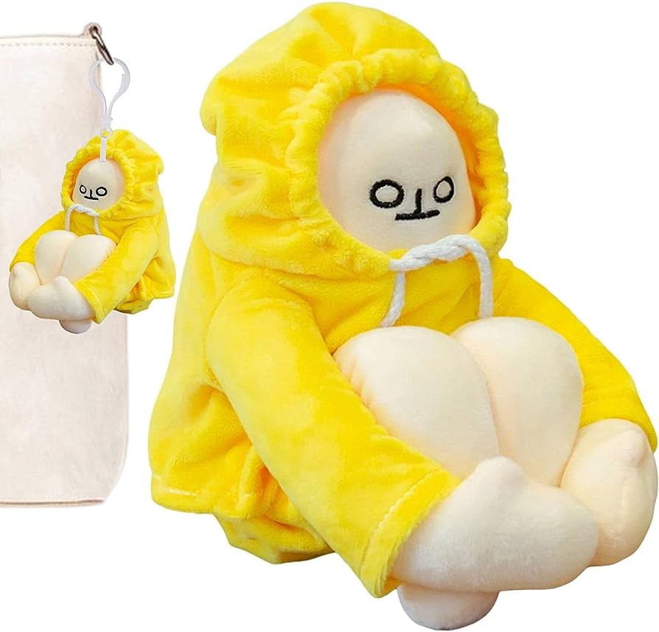

1. **Over welk ding blijken Nick en Simon ooit al enorme ruzie te hebben gehad?**

* Klavertje 4: Toen Nick en Simon met Simons dochtertje aan het spelen waren in het gras plukte het meisje een klavertje 4 en liet hem aan Nick zien die het klavertje vervolgens hardhandig uit wegtrok en begon te schreeuwen (Nick is omgekeerd bijgelovig). Simon werd woest op Simon…
* Swiffer: Simon morste bij Nick thuis van alles op de grond dus verzocht Nick hem vriendelijk het op te ruimen met zijn swiffer. Simon dacht lollig te zijn en behandelde Nick als vuil en begon hem te ‘swifferen’. Nick zat vervolgens vijf weken thuis met substantia veneficii (stofvergiftiging)
* Een kopje thee: Nick had een rooibos in schoolslag thee ingeschonken voor Simon terwijl hij weet dat Simon zijn thee alleen in borstcrawl of zeer eventueel rugcrawl drinkt. Sowieso houdt Simon niet van rooibos thee. Hele nare streek van Nick
* Rolluik: Ja, u leest het goed, ze kregen ruzie over het rolluik in de slaapkamer van Nick. Toen Nick aan Simon vroeg of hij alvast het rolluik naar beneden kon doen drukte Simon met zo’n rotkracht de schakelaar in dat alle stoppen doorsloegen of op hol sloegen. De elektriciteit stopte niet overal met werken… zo begon het rolluik op en neer te gaan. Onophoudelijk. De hele nacht.

1. Afbeelding met vaas, zonnebril, Stillevenfotografie, stilleven

   Automatisch gegenereerde beschrijvingAfbeelding met tekst, Menselijk gezicht, glimlach, kleding

   Automatisch gegenereerde beschrijvingAfbeelding met kunst, Kinderkunst, tekenfilm, Lila

   Automatisch gegenereerde beschrijvingAfbeelding met tekst, tekenfilm, logo, overhemd

   Automatisch gegenereerde beschrijvingAfbeelding met speelgoed, plastic, overdekt

   Automatisch gegenereerde beschrijving**Welk van de volgende foto’s is gemaakt in de slaapkamer van koning Willem-Alexander?**

Kapotte klaparmband

Poster Rein van Duivenboden

Strijkkraal kunstwerk

Tsjoek koningspelen 2014

Kleine robot hond

1. **Wat gebeurde er tijdens de gevaarlijkste NS treinrit van 2019?**

* Een man stapte in Den Bosch de trein in met een herdershond en zodra de trein weer begon te rijden maakte hij de riem van de hond los en toen begon het bloedbad. De hond zou wel 23 passagiers het ziekenhuis in hebben gebeten en 6 het kerkhof op hebben gebeten. Waarom niemand op de noodremknop heeft gedrukt is niet duidelijk
* In 2019 reed de trein nog die zonder tussenstop van Zuid-Limburg naar Groningen rijdt. Hierbij reed de trein dus ook door Gelderland, Overijssel en Drenthe en in iedere provincie leek het welk een ander seizoen waardoor er een soort real life four seasons in one day plaatsvond. In Limburg sprongen er enkele pasgeboren biggetjes de trein in die passagiers beet, in Gelderland bezweken enkele passagiers onder de hitte, in Overijsel crashte de trein bijna door bladeren op het spoor en in Drenthe gleed de trein van het spoor door het ijs
* Toen een NS trein bij Vlaardingencentrum aankwam stond het perron vol met honderden als niet duizenden mensen die in de trein wilden stappen. Iedereen begon te dringen en wringen waardoor mensen in de trein op elkaar werden gedrukt en geen lucht meer kregen en enkelen vielen de trein uit, het spoor op. Dat er mensen levend uit die treinrit zijn gekomen… Na deze dag is het station Vlaardingen Centrum gesloten

1. Afbeelding met persoon, Menselijk gezicht, buitenshuis, kleding

   Automatisch gegenereerde beschrijving**Waarom roept deze foto van Jorge López met Chiara Parravicini die hij begin dit jaar plaatste meer vragen dan antwoorden op?**

* Er is geen twijfel mogelijk: dit is de struik waar mimespeler Petey in 2018 dood werd gevonden. Waarom zijn ze in een parkje in Breda? Weten ze meer? Hoe hypocriet kun je zijn om daar een foto te maken?
* Heel leuk dat hij nog steeds omgaat met zijn collega’s van Soy Luna, maar waarom is het altijd met Chiara? Wanneer eens een reünie met zijn andere oude vrienden? Met Ana? Met Valentina? Met Mike?
* De vrouw die hier op de foto staat met Jorge is Amore Smits Strauss, de Zuid-Afrikaanse seriemoordenares. Wat doet hij met een moordenaar? En waarom plaatst hij deze foto? Is de foto genomen op de herdenkings-dag van koning Conan?

1. 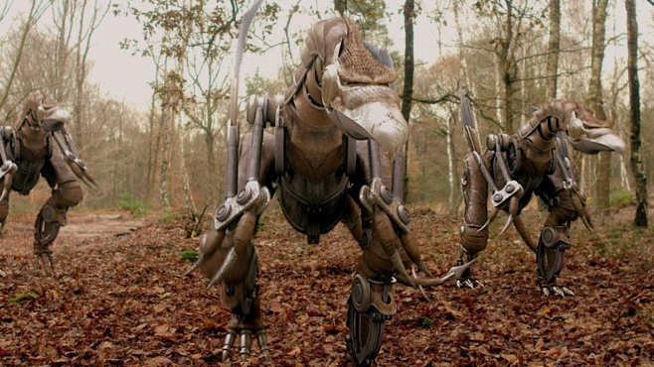Afbeelding met tekst, Menselijk gezicht, glimlach, schermopname

   Automatisch gegenereerde beschrijvingAfbeelding met Menselijk gezicht, zwart-wit, persoon, bril

   Automatisch gegenereerde beschrijvingAfbeelding met overdekt, kleding, muur, persoon

   Automatisch gegenereerde beschrijvingAfbeelding met tekst, software, Website, Multimediasoftware

   Automatisch gegenereerde beschrijving**Welke oude foto die deze week is opgedoken heeft voor enorme opschudding gezorgd?**

De arm van Manu Rios op de set van Elite seizoen 7

Een graffer in een Limburgs bos in 2008

Nicolas Maupas in een kruiswoordpuzzel in 2012

Een portret van gladiator Strangis uit 264 v.Chr.

Sebastian Yatra die een pixel nadoet

1. **Welk nummer stond er onder het afscheid van Jef en Robert uit GTST (u mag de nummers die u niet kent opzoeken)?**

* Mediteranee zo blauw, zo blauw van Toon Hermans
* Survivor van Destiny’s Child
* Afscheid nemen bestaat niet van Marco Borsato
* Unholy van Sam Smith
* Je hebt een vriend van een K3

1. 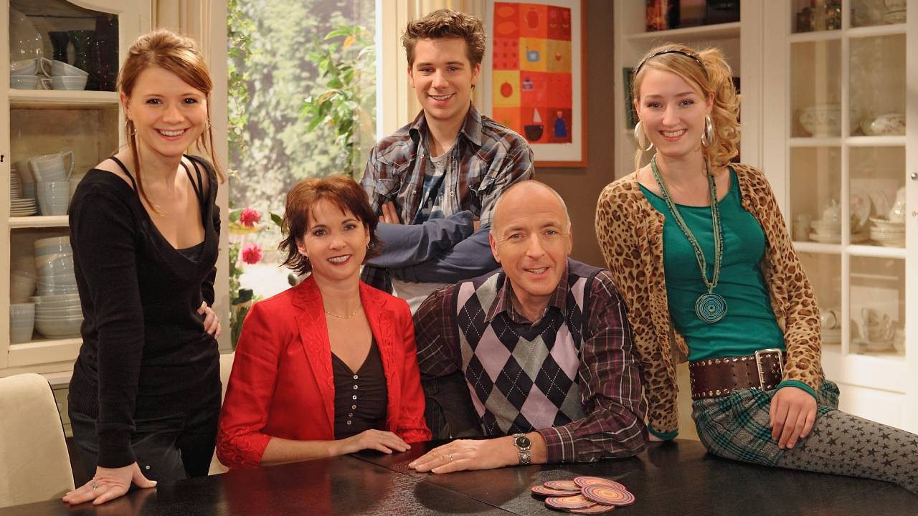Afbeelding met Menselijk gezicht, persoon, kleding, muur

   Automatisch gegenereerde beschrijving**Welk personage blijkt helemaal niet gespeeld te zijn (als in: het personage lijkt qua gedrag zo erg op de acteur dat er amper acteerwerk nodig was)?**

Jens (Flikken M.)

Rosa (Mare Fuori)

Maud (Kinderen geen bezwaar)

Patrick (Elite)

Ludo (GTST)